05/23-02

Schadfreier Einstieg

Unterirdische Infrastruktur:
Sanierung von Schachtbauwerken im Fokus

Schachtbauwerke sind essentieller Bestandteil der unterirdischen Infrastruktur. Sind sie schadhaft, hat dies Einfluss auf die Funktionsfähigkeit des gesamten Kanalsystems. Vor diesem Hintergrund sollten nicht nur Kanäle regelmäßig geprüft, sondern auch Schächte inspiziert werden, um Schäden frühzeitig zu erkennen. Das Bewusstsein hierfür hat sich in den vergangenen Jahren bereits geschärft. Jedoch spielt die Schachtsanierung oftmals weiterhin eine untergeordnete Rolle. Das muss sich ändern, um Umweltauswirkungen zu minimieren. Das Ziel sollen möglichst nachhaltige und langlebige Ergebnisse sein. Zu diesem Zweck setzt die Katec Kanaltechnik Müller & Wahl GmbH auf hohe Kompetenz im Umgang mit speziellem Mörtel und Präzision bei den Schachtbeschichtungsverfahren.

Die Umfrage der Deutschen Vereinigung für Wasserwirtschaft, Abwasser und Abfall e.V. zum Zustand der Kanalisation in Deutschland aus dem Jahr 2020 hat ergeben, dass 58,7 Prozent aller Kanalsysteme sanierungsbedürftig sind. Das Ausmaß dessen ist vielen bewusst, Experten schätzen jedoch auch, dass 30 bis 50 Prozent der Schachtbauwerke Schäden aufweisen. Die Folgen sind besonders für die Wasser- und Abwasserwirtschaft weitreichend: Die Infiltration durch Fremdwasser belastet die Kläranlagen. Durch Verdünnung des Abwassers wird die Reinigungsleistung dieser verringert. Durch die Exfiltration von Schmutzwasser werden der Boden und das Grundwasser verunreinigt – das Trinkwasser wird gefährdet. Auch in der oberirdischen Infrastruktur können Probleme auftreten: So sind absackende Schachtabdeckungen eine Unfallquelle im Straßenverkehr. Ebenso spielt das Thema Sicherheit bei der Wartung und Reparatur eine wichtige Rolle. Denn Schachtbauwerke dienen als Einstiegspunkt zur Durchführung von Arbeiten – defekte Steigeisen sind hier eine Gefahr für alle Beteiligten.

Effiziente Schachtinspektion
„Der Zustand der Schachtbauwerke hat unmittelbaren Einfluss auf die Funktionsfähigkeit der gesamten Kanalisation und sollte daher verstärkt in den Fokus genommen werden. Eine regelmäßige Inspektion ist hier von Nöten“, so Gerd Müller, Geschäftsführer von Katec. Bei der Schachtinspektion werden die Objektdaten aufgemessen, sowie Zu- und Abläufe zugeordnet. Der Zustand von Schacht und Bauwerk sowie die Materialbeschaffenheit werden überprüft. Die Daten werden digital erfasst, sodass ein Zugriff jederzeit möglich ist.

Schadensbilder im Bauwerk
Schäden sind vor allem an Gerinnen und Bermen, den Schachtwänden, den Steiggängen und den Abdeckungen vorzufinden. An Gerinne und Schachtinnenwänden einschließlich Berme können sich Ablagerungen und Verunreinigungen festsetzen. Auch können diese undicht werden. Hinzu kommen ausgebrochene und undichte Schacht- und Rohreinbindungen. Defekte Steigeisen und Schachtabdeckungen müssen saniert oder ersetzt werden, um einen gefahrlosen Einstieg in das Bauwerk zu ermöglichen. Die Sanierung betrifft – je nach Schadenslage – entweder einzelne Komponenten oder das gesamte Bauwerk.

Verfahren der Schachtsanierung
Bei der Schachtsanierung setzt Katec auf den großen Erfahrungsschatz von Mitarbeitern der fünf eigenständigen Sanierungseinheiten. Die Mitarbeiter sind ausgebildete Mauermeister und Betonbauer und werden regelmäßig von den entsprechenden Systemherstellern geschult. Grundsätzlich können alle gemauerten Schächte sowie Schächte und Bauwerke aus Beton saniert werden. Maschinell ist dies bei einem lichten Durchmesser von 0,5 Metern bis zu drei Metern und einer Tiefe von bis zu 25 Metern möglich. Händisch können auch Reparaturen in größeren Bauwerken durchgeführt werden. Vor der Sanierung werden die Schächte gereinigt, dies erfolgt mittels einer Hochdruckreinigung mit bis zu 350 bar. Durch vorlaufende Harzinjektionen werden Wassereintritte gestoppt. Fehlstellen werden vorvermörtelt und auf den Schachtwänden eine Haftschlämme aufgebracht, bevor das Bauwerk insgesamt, oder Teile des Schachtes mineralisch mit verschiedenen Mörteln beschichtet werden. Dieser Vorgang erfolgt maschinell oder händisch durch Verputzen. So ist eine nachhaltige und wirtschaftliche Schachtsanierung gegeben. Unterschieden wird zwischen Reparaturverfahren von Innen (Ausbessern, Verfugung, Abdichtung) und der Renovierung durch Beschichtung (Aufspritzen).

Material für langfristige Lösungen
Für die Sanierung werden verschiedene Reparaturverfahren mit unterschiedlichen Werkstoffen wie Mörtel, Kunststoffe oder Beschichtungen eingesetzt. Katec präferiert hier mineralische Mörtel. Bei der Reparatur werden Schäden in der Schachtwand, der Berme und dem Gerinne sowie den Schachteinbindungen händisch durch Aufbringen eines mineralischen Mörtels beseitigt. Durch Korrosion großflächig geschädigte Schachtwände werden für gewöhnlich renoviert. Diese erhalten maschinell eine Beschichtung, welche die bestehenden Schäden beseitigt und neuen vorbeugt. Der mineralische Beschichtungsmörtel wird mit einer Schichtstärke zwischen zehn und 30 Millimetern angespritzt. Katec verwendet dabei ausschließlich spezielle, für Schachtbauwerke geeignete Mörtel von Hermes. Die Ergelit-Trockenmörtel Kombina-Produkte wurden für Verbundbauweisen und Reparaturen entwickelt und zeichnen sich durch ihre hohen Anfangs- und überdurchschnittlichen Druck-, Zug- und Scherfestigkeiten aus. Auch verfügt das maschinelle Schachtbeschichtungsverfahren über eine Zulassung vom Deutschen Institut für Bautechnik sowie RAL-Gütezeichen. Der Bereich des Schachtgerinnes kann ebenfalls mineralisch neu aufgebaut und dauerhaft saniert werden. Dabei kommen auch Klinker und Handlaminate zum Einsatz. Insbesondere bei mittels Schlauchliner renovierten Kanälen macht eine Laminatauskleidung des Gerinnes und der Bankette Sinn.

Grenzen der Schachtsanierung
Mit der Schachtsanierung durch Reparatur per Hand oder durch maschinelle Beschichtung wird die Langlebigkeit des Schachts verbessert. Schäden, welche die Standsicherheit gefährden, können jedoch nicht saniert werden. Zeigt eine umfassende Prüfung im Vorfeld, dass eine Schachtsanierung durch Reparaturen am bestehenden Zugang nicht sinnvoll ist, muss ein Ersatzneubau durchgeführt werden. Der alte Schacht kann hierbei durch ein Fertigbauteil ersetzt werden. Alternativ wird ein neuer Schacht mit kleinerer Nennweite per Schacht-in-Schacht-Verfahren eingebaut.

Konventionelle Sanierung statt Schachtliner
„Zurzeit werden sogenannte ‚Schachtliner‘ propagiert – ein Verfahren, das sicherlich Entwicklungspotential hat. Die konventionelle Schachtsanierung durch Mörtelbeschichtung und Gerinneauskleidungen in GFK ist hier mindestens gleichgestellt und darüber hinaus deutlich günstiger“, erklärt Müller.

Weitere Informationen erhalten Interessierte unter www.katec-kanaltechnik.de.
ca. 6.700 Zeichen

Über KATEC Kanaltechnik:
Die KATEC Kanaltechnik Müller & Wahl GmbH zählt im Bereich der grabenlosen Kanalsanierung zu den führenden Akteuren in Deutschland. Das Unternehmen handelt nach höchsten Qualitätsansprüchen im Bereich der Reparatur und Renovierung von Abwasserkanälen und Schächten. Über 100 Mitarbeitende aus den Standorten Jünkerath, Simmern und Schwerte führen mit dem Einsatz neuester Verfahrens- und Maschinentechnik alle gängigen grabenlosen Sanierungstechniken aus einer Hand und mit eigenen Systemen aus. Das Unternehmen ist präqualifiziert und besitzt die AMS-Bau Zertifizierung, sowie über die entsprechenden Gütezeichen des Güteschutz Kanalbau e.V.

Bildunterschriften

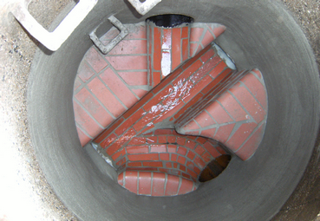
[23-02 Klinker]
Bei der Sanierung wurde das Gerinne verklinkert.
Foto: KATEC Kanaltechnik
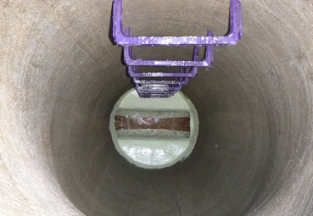
[23-02 Steigbügel]
Die vorher unregelmäßig angeordneten Steigeisen wurden durch neue Steigbügel ersetzt.
Foto: KATEC Kanaltechnik
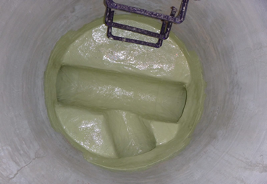
[23-02 Schachtsanierung]
Die Schachtwände wurden mit Ergelit beschichtet und das Gerinne mit Handlaminat ausgekleidet.
Foto: KATEC Kanaltechnik

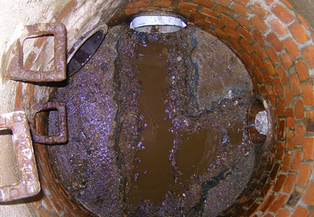

[23-02 Schäden]
Experten schätzen, dass 30 bis 50 Prozent der Schachtbauwerke Schäden aufweisen.
Foto: KATEC Kanaltechnik

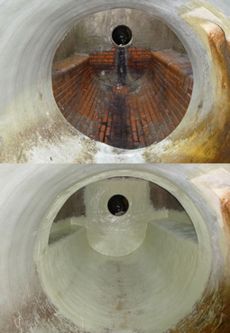
[23-02 Vorher_nachher]
Das Schachtbauwerk mit flächig undichtem Klinkermauerwerk und Schlauchliner im Zu- und Auslaufbereich wurde in der Berme und im Gerinne komplett mit Handlaminat beschichtet.
Foto: KATEC Kanaltechnik

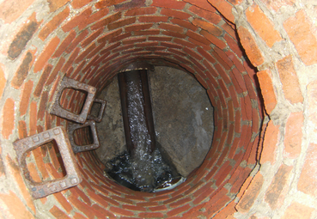
[23-02 Vor der Sanierung]
Schäden sind unter anderem an Gerinnen und Bermen, den Schachtwänden oder den Steiggängen vorzufinden.
Foto: KATEC Kanaltechnik

Rückfragen beantwortet gern:

KATEC Kanaltechnik Müller & Wahl GmbH
Gerd Müller
Tel. +49 (0) 6597 900800
eMail: info@katec-kanaltechnik.de
www.katec-kanaltechnik.de

Kommunikation2B
Mareike Wand-Quassowski
Tel. +49 231 330 49 323
eMail: m.quassowski@kommunikation2b.de
www.kommunikation2b.de

